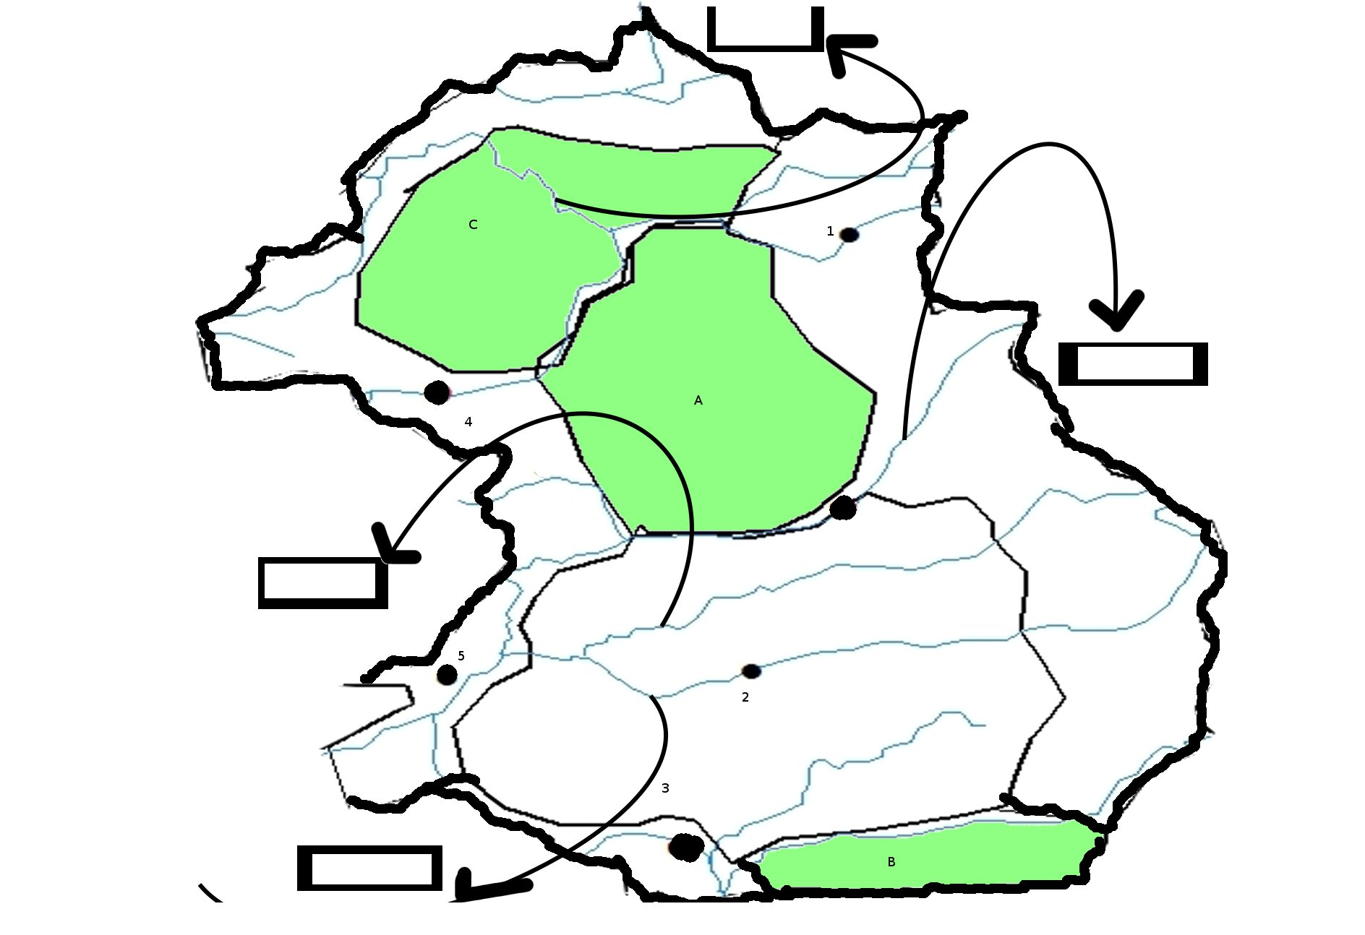
Fisa de evaluare pentru clasa a VIII-a (Depresiunea Transilvaniei)
UtIlizand harta de mai jos realizati urmatoarele cerinte:
-Numiti orasle numerotate cu cifre de la 1 la 5
-Notati denumirea raurilor in dreptunghiuri
-Numiti denumirea subunitatilor numerotate cu A, B si C
-Numiti o influenta climatic din unitatea notate cu C
-Numiti un tip de lac din unitatea notate cu A

Timp de lucru 25 de minute

